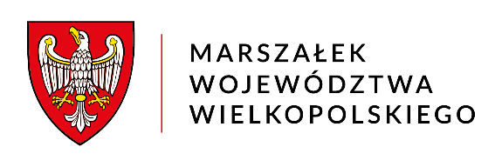Poznań, dnia 7.10.2025 r.

DSK-III.7222.134.2021

**ZAWIADOMIENIE**

Na podstawie art. 38 ustawy z dnia 3 października 2008 r. o udostępnianiu informacji o środowisku i jego ochronie, udziale społeczeństwa w ochronie środowiska oraz o ocenach oddziaływania na środowisko (tekst jednolity: Dz. U. z 2024 r., poz. 1112 ze zm.) w zw. z  art. 218 pkt 2 ustawy z dnia 27 kwietnia 2001 r. – Prawo ochrony środowiska (tekst jednolity: Dz. U. z 2025 r., poz. 647 ze zm.)

**ZAWIADAMIAM**

o wydaniu decyzji Marszałka Województwa Wielkopolskiego znak: DSK-III.7222.134.2021 z dnia 1.10.2025 r., zmieniającej decyzję Wojewody Wielkopolskiego znak: SR.Le‑2.6600‑2/06 z dnia 2.08.2006 r., udzielającą Fermie Drobiu Paweł Miesiąc Borzysław 48, 62-065 Grodzisk Wlkp., pozwolenia zintegrowanego na prowadzenie instalacji do hodowli drobiu –‑brojlerów na terenie fermy w miejscowości Borzysław, gm. Grodzisk Wlkp., zmienioną decyzjami Marszałka Województwa Wielkopolskiego znak: DSR-VI.7222.69.2012 z dnia 7.01.2013 r., znak: DSR-II-2.7222.100.2014 z dnia 30.12.2014 r., znak: DSR‑II‑1.7222.79.2015 z dnia 20.11.2015 r. oraz znak: DSR‑II‑2.7222.22.2017 z dnia 6.06.2017 r.

Podstawowe dane o decyzji zamieszczone są w publicznie dostępnym wykazie danych o dokumentach zawierających informacje o środowisku i jego ochronie Urzędu Marszałkowskiego Województwa Wielkopolskiego w Poznaniu, zamieszczonym na stronie internetowej: http://www.f7.umww.pl/f7/.

Z treścią wydanej decyzji osoby zainteresowane mogą zapoznać się w siedzibie Departamentu Zarządzania Środowiskiem i Klimatu Urzędu Marszałkowskiego Województwa Wielkopolskiego w Poznaniu (al. Niepodległości 34, X piętro, pokój nr 1045).

*Z up. MARSZAŁKA WOJEWÓDZTWA  
  
Agnieszka Lewicka   
Zastępca Dyrektora Departamentu   
Zarządzania Środowiskiem i Klimatu*

Sprawę prowadzi:

Patrycja Kałamaja-Wesoła

tel.: 61  626 75 39

Pokój nr 1045

e-mail: [Patrycja.Kalamaja-Wesola@umww.pl](mailto:Patrycja.Kalamaja-Wesola@umww.pl)

Data udostępnienia niniejszego zawiadomienia w Biuletynie Informacji Publicznej Urzędu Marszałkowskiego Województwa Wielkopolskiego w Poznaniu – 8.10.2025 r.